Лабораторная работа №6

Портфолио

Задача №1

Лабораторную работу выполнил Нюхалов Денис, студент 1ого курса ИКНиТО, направления ИВТ, 3п/г.

При изучении задачи пользовался конспектами лекции по ИТ в физике.

Введем изначальные значения и значение высоты: 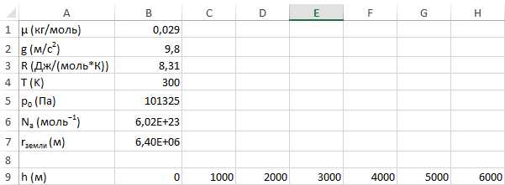

Количество молекул считается по формуле:

$$N=\frac{4πR^{2}p_{0}}{μg} N_{A}$$

Введем формулу в Excel:

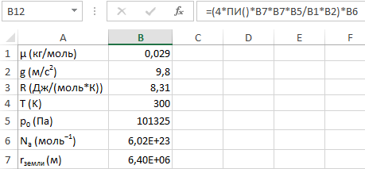

Получим значение:



Задача №2

Исходные значения:



Формула вычисления давления:

$$p\left(h\right)=p_{0}e^{\frac{-μgh}{RT}}$$

Введем формулу

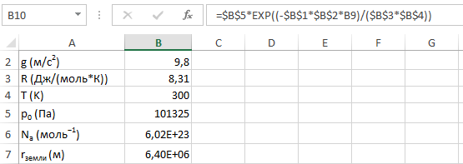

Построим график:

